表 1验证马吕斯定律数据记录表



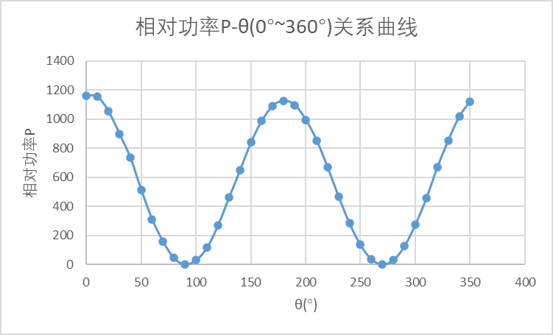

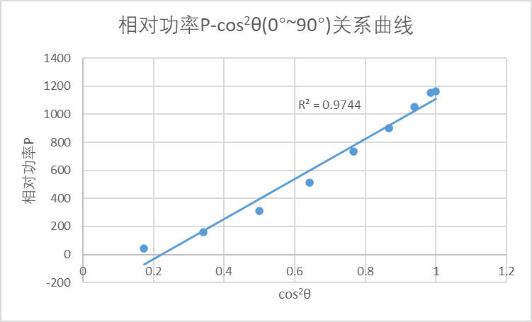

表 2 $\frac{1}{4}$ 波片转动时偏振态变化情况



表 3各θ下检偏器转360°过程中功率值的变化

|  |  |  |
| --- | --- | --- |
|  |  |  |
| θ=0° | θ=15° | θ=30° |
|  |  |  |
| θ=45° | θ=60° | θ=75° |
|  |  | |
| θ=90° |